1、课程名称：打印流

2、知识点

2.1、上次课程的主要知识点
内存也可以作为IO操作。

2.2、本次预计讲解的知识点
1、 分析打印流的产生与基本设计思想；
2、 观察JDK 1.5后打印流的新支持。

3、具体内容（★★★★★）

3.1、打印流的设计思想
如果要进行数据的输入使用InputStream，输出使用OutputStream。可是在现实环境中会发现一些问题：OutputStream或InputStream只能够受限于byte[]类型，本次先来解决输出流的问题。
现在希望可以设计一个类：这个类可以实现String、int、double数据的输出。
范例：设计思路
package cn.mldn.demo;
import java.io.File;
import java.io.FileOutputStream;
import java.io.IOException;
import java.io.OutputStream;
class PrintUtil { // 单独建立一个负责打印数据的工具类
private OutputStream output ; // 本类的实质上就是要扩充OutputStream类的功能
public PrintUtil(OutputStream output) { // 由构造方法决定输出位置
this.output = output ;
}
public void print(String str) {
try {
this.output.write(str.getBytes());
} catch (IOException e) {
e.printStackTrace();
}
}
public void print(int i) {
this.print(String.valueOf(i));
}
public void print(double d) {
this.print(String.valueOf(d));
}
public void println(String str) {
this.print(str + "\n");
}
public void println(int i) {
this.println(String.valueOf(i));
}
public void println(double d) {
this.println(String.valueOf(d));
}
public void close() {
try {
this.output.close();
} catch (IOException e) {
e.printStackTrace();
}
}
}
public class TestDemo {
public static void main(String[] args) throws Exception { // 直接抛出
PrintUtil pu = new PrintUtil(new FileOutputStream(new File("E:" + File.separator + "my.txt"))) ;
pu.println("世界，你好！");
pu.print("陶工的性别：");
pu.print("非");
pu.print("工资：");
pu.print(1.1);
pu.close();
}
}
而虽然简单了，但是本质上没有离开OutputStream类的原始支持，只是将这个功能增强了。

3.2、打印流
在java.io包中提供有两个打印流：PrintStream（字节打印流）、PrintWriter（字符打印流）。下面来观察这两个打印流的继承结构以及构造方法：
PrintStream类： | PrintWriter类：
java.lang.Object  |- java.io.OutputStream  |- java.io.FilterOutputStream  |- java.io.PrintStream | java.lang.Object  |- java.io.Writer  |- java.io.PrintWriter
public PrintStream(OutputStream out) | public PrintWriter(OutputStream out)
 | public PrintWriter(Writer out)
以PrintStream的继承结构分析。
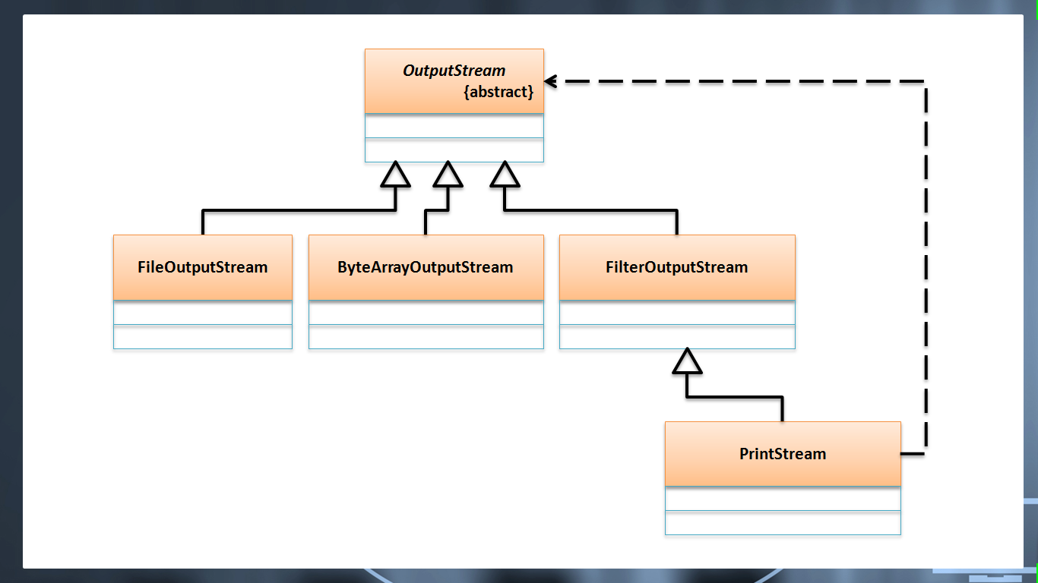
这种结构非常类似于代理设计模式，但是与代理设计模式有两点差别：
· 代理设计模式必须以接口的设计为主；
· 代理设计模式执行的时候调用的依然是父接口中定义的方法；
而在PrintStream类中使用print()或者是println()方法要比OutputStream类中的write()方法更加方便，适合于各种数据类型的输出，所以这样的设计属于装饰设计模式。
package cn.mldn.demo;
import java.io.File;
import java.io.FileOutputStream;
import java.io.PrintStream;
public class TestDemo {
public static void main(String[] args) throws Exception { // 直接抛出
PrintStream pu = new PrintStream(new FileOutputStream(new File("E:" + File.separator + "my.txt"))) ;
pu.println("世界，你好！");
pu.print("陶工的性别：");
pu.print("非");
pu.print("工资：");
pu.print(1.1);
pu.close();
}
}
如果在以后需要进行内容的输出操作，那么使用最方便的一定是打印流，在以后的开发之中，如果程序要输出文字信息，就使用打印流。

3.3、JDK 1.5后的新支持（没用）
PrintStream类实际上从JDK 1.0就开始存在了，但是在JDK 1.5的时候为其增加了一个新的功能 —— 格式化输出：
· 格式化输出：public PrintStream printf(String format, Object... args)。
如果要进行格式化，可以使用这些标记：字符串（%s）、整数（%d）、小数（%m.nf）；
范例：格式化输出
package cn.mldn.demo;
import java.io.File;
import java.io.FileOutputStream;
import java.io.PrintStream;
public class TestDemo {
public static void main(String[] args) throws Exception { // 直接抛出
PrintStream pu = new PrintStream(new FileOutputStream(new File("E:" + File.separator + "my.txt"))) ;
String name = "王XX" ;
int age = 18 ;
double score = 59.3563436535 ;
pu.printf("姓名：%s，年龄：%d，成绩：%5.2f", name,age,score) ;
pu.close();
}
}
但是JDK 1.5之后不光PrintStream发生了改变，String类也发生了改变，提供了格式化字符串的操作：
· 方法：public static String format(String format, Object... args)。
范例：格式化字符串
package cn.mldn.demo;
public class TestDemo {
public static void main(String[] args) throws Exception { // 直接抛出
String name = "王XX" ;
int age = 18 ;
double score = 59.3563436535 ;
String str = String.format("姓名：%s，年龄：%d，成绩：%5.2f", name,age,score) ;
System.out.println(str);
}
}
姓名：王XX，年龄：18，成绩：59.36
以上的这两点基本上意义不大。

4、总结
1、 打印流使用的是装饰设计模式，加强OutputStream的功能；
2、 打印流可以替代OutputStream实现数据的输出操作。

